Lista 10 – Componentes Principais – Estatística 2023

- Responda as questões abaixo:
- A transformação por componentes principais baseia-se no cálculo de autovalores e autovetores. O que representam os autovalores e os autovetores? Qual a relação dos autovalores e as variâncias originais das variáveis?
- Em muitos casos, as componentes principais são obtidas a partir da matriz de correlação. Em que casos isso é recomendado?
- Por que se diz que a informação é menor nas últimas componentes principais? Nesse caso, sempre podemos descartar estas últimas componentes por conterem apenas ruídos?
- A partir dos dados abaixo, calcule a matriz de variância/covariância e a matriz de correlação. Obtenha os autovalores e autovetores considerando apenas a matriz de variância/covariância. Responda:
  - Qual a variável que apresenta a maior variância? E a menor?
  - Qual o par de variáveis apresenta a maior correlação (em módulo)? E a menor?
  - Calcule a matriz de variância-covariância das componentes principais. Por que nesse caso as covariâncias são nulas?
  - Por que a variável X₂ só está representada efetivamente na última componente principal, aquela com menor autovalor?
  - Represente, através de um gráfico de dispersão, a primeira e a segunda componentes principais. Qual a proporção da variância total que está representada nestas duas primeiras componentes?
X₁ | X₂ | X₃ | X₄ | X₅
34,78 | -0,94 | 41,77 | 89,34 | -63,17
16,56 | -0,46 | 17,54 | 58,15 | -47,84
82,34 | -1,82 | 77,05 | 118,70 | -75,06
30,47 | -0,83 | 33,96 | 80,42 | -38,09
4,48 | -0,43 | 29,82 | 71,39 | -33,48
16,49 | -0,72 | 62,61 | 105,82 | -51,25
69,25 | -1,70 | 66,08 | 108,69 | -67,18
69,68 | -1,50 | 56,42 | 104,96 | -58,34
70,60 | -1,69 | 56,00 | 105,97 | -72,49
42,82 | -1,08 | 71,08 | 112,19 | -51,73
65,49 | -1,53 | 78,45 | 120,63 | -68,31
16,47 | -0,63 | 34,79 | 79,42 | -39,05
54,40 | -1,25 | 33,34 | 75,61 | -41,60
98,68 | -2,22 | 90,11 | 137,04 | -75,66
58,58 | -1,38 | 69,72 | 117,56 | -56,78

- A fim de retirar a forte relação entre duas variáveis X₁ e X₂, uma pessoa pensou em aplicar esses dados a uma análise de componentes principais. No entanto, ela observou que, quando plotou o diagrama de dispersão entre as componentes principais resultantes, aparentemente a relação entre elas ainda existia. Ela esperava que a distribuição dos pontos fosse totalmente casual, indicando a independência entre as componentes. Qual a explicação para isso? Você imagina uma maneira de conseguir de fato produzir componentes que sejam independentes entre si? Em seguida são apresentados os dados utilizados e os diagramas de dispersão das variáveis originais e das componentes principais resultantes.
X₁ | X₂ | 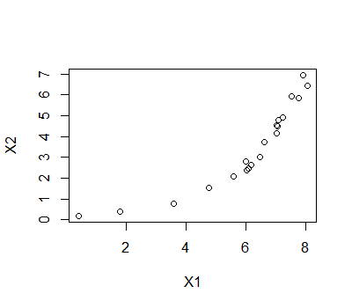  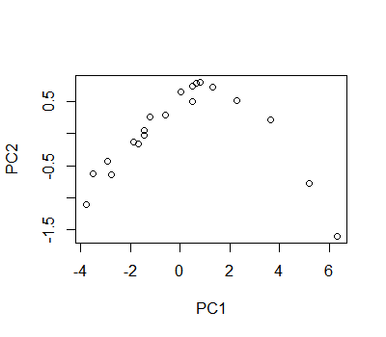
6,62 | 3,72
0,41 | 0,18
4,76 | 1,54
7,51 | 5,92
7,89 | 6,96
3,58 | 0,77
7,22 | 4,9
6,45 | 3,03
7,07 | 4,8
6,01 | 2,37
5,59 | 2,07
7,03 | 4,16
7,04 | 4,48
7,01 | 4,55
6,09 | 2,48

